科目 生物
年级 高中二年级
文件 gzja2004.doc
标题
章节 第一章第三节细胞的分裂
关键词 细胞/分裂
内容
细胞的分裂
教学目标
1．使学生了解细胞增殖的基本方式，细胞分裂对于生物体维持生命活动和延续种族的意义。理解细胞周期的概念、有丝分裂的过程、特征和意义，以及动、植物细胞有丝分裂过程的异同；掌握有丝分裂谷期的特点，尤其要重点掌握染色体规律性的变化。
2.通过对动植物细胞有丝分裂过程的学习，和比较其异同点，培养学生分析比较和综合归纳的思维能力；通过观察植物细胞有丝分裂的实验，培养学生的实验操作能力、观察能力以及学习使用高倍显微镜和绘生物图的基本技能。
3．通过对细胞有丝分裂过程不同时期特点和染色体规律性变化的学习，使学生学会用生命物质是运动的、变化发展的和量变与质变关系的辩证唯物主义观点认识细胞和生物体；通过观察植物细胞有丝分裂实验的操作、记录，培养学生实事求是的科学态度和认真严谨的科学精神。
重点、难点分析
l．细胞分裂以有丝分裂为教学重点，因为有丝分裂的知识是学习减数分裂和遗传基本规律知识的基础。此外，有丝分裂是真核生物进行细胞分裂的主要方式，多细胞生物主要以有丝分裂方式增加体细胞的数量，因而是非常重要的生命活动。
2.有丝分裂过程中各个时期的特点，染色体的规律性变化，染色体数与DNA分子数的关系是教学难点。
有丝分裂过程，是细胞整体性的变化过程，但主要变化发生在细胞核里，尤以染色体的变化最为重要，应抓住染色体的规律性变化来理解有丝分裂谷时期的主要特点。
染色体数、染色单体数和DNA分子数，在细胞分裂过程中的变化，部分学生往往搞不清。教师应强调，染色体数以着丝点多少来确定，即染色体数和着丝点数相同。染色体未复制时DNA分子数与染色体数相同。染色体完成复制出现染色单体时，DNA分子数与染色体数相同。这是因为染色体主要由DNA和蛋白质构成，染色体的复制形成2条姐妹染色单体时，必须完成DNA复制和有关蛋白质的合成。
3．观察植物细胞有丝分裂的实验，既是重点，又是难点。教学中要对实验原理进行分析，使学生明确实验目的、要求。本实验的成功与否要看能否在显微镜下看到细胞有丝分裂的各分裂相。
实验材料的选用及处理是个关键因素。此处操作技能是否到位也很重要。如实验材料不在分裂高峰，则很难找到分裂相的细胞。若操作不当，染色过深或过浅，不均匀，或细胞重重叠叠，制片效果不好，也难以取得良好实验效果。
教学过程设计
一、本课题的参考课时为四课时。
二、第一课时：
1．首先，用投影打出思考讨论题，让学生来讨论：
（1）生活细胞，像生物体那样也要经过生长、衰老、死亡。如果只有死亡，没有增殖是不可思议的。那么，细胞是如何增殖的呢？细胞增殖对生物体有何意义呢？
（2）细胞的增殖，如何保证亲子代细胞在性质（如染色体的数目、遗传物质DNA的含量）上的一致性呢？
以上问题的指出，学生一时不可能深刻全面地理解，需要教师帮助引导，归纳总结学生的看法，以使学生明确细胞增殖的意义。
2．归纳总结细胞增殖的意义，让学生明确“一个特征，三个基础”，即：
（1）细胞增殖是生物体重要的生命特征，细胞是以分裂方式进行增殖的；
（2）细胞分裂是单细胞生物繁殖的基础，是多细胞生物生长、组织更新的基础，也是多细胞生物通过细胞分裂产生生殖细胞，种族延续的基础。
所以说，细胞增殖是绝大多数生物体生长、发育、繁殖的基础。
3．在指出细胞分裂的三种主要方式后，重点讲述细胞的有丝分裂。
4．关于有丝分裂的教学，可按以下顺序进行：
（l）强调真核生物进行细胞分裂的主要方式是有丝分裂，多细胞生物通过有丝分裂增加体细胞数量。体细胞进行有丝分裂具有周期性，即具细胞周期。指导学生观察2个图表：
①有丝分裂细胞周期图。
②不同类型细胞的细胞周期持续时间（小时）。
不同类型细胞的细胞周期持续时间（小时）
细胞类别 | 分裂时间 | 分裂期 | 合计
小鼠十二指肠细胞 | 13．5 | 1．8 | 15．3
蛙单倍体细胞 | 35．3 | 1．6 | 36．9
蚕豆根尖细胞 | 15．3 | 2 | 17．3

教师稍加引导，由学生得出以下结论：
A、一个细胞分裂成两个细胞是分裂期，从细胞在一次分裂结束之后到下一次分裂之前是分裂间期。细胞周期包括以上两个阶段。
B．细胞分裂期和分裂间期所占的时间相差较大。间期占时间很长；分裂期占时间很短。
C．不同生物的不同种类细胞，细胞周期长短不同。
在此基础上，师生共同活动得出细胞周期概念，并指出，细胞分裂间期是新的细胞周期的开始。
（2）细胞分裂间期，为什么需要这样长的时间？让学生考虑一下，可作这样推测，是不是为细胞的分裂作充分的物质准备？
近代科学研究证实：在细胞分裂间期，细胞内部发生着很复杂的变化，最大的变化特点是：完成DNA的复制和有关蛋白质的合成。复制的结果，每个染色体都形成两个完全一样的姐妹染色单体，呈长细丝状，连在一起，共有一个着丝点。因此说，分裂间期是整个细胞周期中极为关键的准备阶段。
（3）讲解分裂期，最好用剪贴图，—一展示各分裂期，让学生认真观察比较找出主要不同点。比较顺序是：a．先看染色体的形态数目变化，b．核仁、核膜的变化。c．纺锤体（丝）的变化。最后师生活动，共同总结出细胞分裂各期的主要特点。应该指出，分裂期的各个时期的变化是连续的（主要是细胞核中染色体规律性的变化），没有严格的时期界限。人们为研究方便起见，把分裂期分为四个时期：前期、中期、后期、末期。
（4）由于学生第一次接触有丝分裂，第一课时的主要任务是让学生多看图多说话，在教师的指导下，明确各期特点。应注意的问题是：
①分裂间期完成染色体复制，染色体数目是多少，染色单体数是多少，要搞清楚，要反复强调。
②植物细胞分裂前期，纺锤丝是从细胞两极的细胞质中发出的，纺锤丝纵行排列与染色体相连，形成梭形的纺锤体。
③中期，要强调每条染色体的着丝点排列在细胞中央的赤道板上，赤道板是与纺锤体中轴相垂直的细胞中央的一个平面，并非在细胞中央有如此的一种结构。
④后期，每一个染色体的着丝点分裂为二，姐妹染色单体分开，独立成为两条子染色体。此时染色体数目加倍。子染色体分别向细胞的两极移动，使细胞的两极各有一套形态数目完全相同的染色体。
⑤末期，对植物细胞而言，在赤道板的位置出现了细胞板，细胞板由细胞中央向四周扩展逐渐形成了新的细胞壁。
小结指出：分裂间期完成了DNA的复制和有关的蛋白质合成，同时也完成了染色体的复制，为细胞分裂准备了物质基础。分裂期最重要的规律变化是染色体均等分配到两个子细胞中。染色体的形态变化，由细丝状的染色质高度螺旋、盘曲、折迭压缩了近万倍，使染色质变成染色体，有利于把染色质平均分到两个子细胞中去，这也是生物进化的结果。
其它如核膜、核仁的解体、重建，纺锤体的形成、消失等变化都是为染色体的均分创造必需的条件。
学习高等植物有丝分裂后，布置阅读课文，使学生消化有丝分裂知识，加深理解以利下一课时的学习。
三、第一课时：
1．出示植物细胞有丝分裂图，据图复习提问：
①什么是细胞周期？
②先让学生识别有丝分裂的各个时期后，再说出各期的特点。要求按染色体变化、纺锤丝（体）变化、及其它变化的顺序回答。为便于下面学习动物细胞有丝分裂，可把植物细胞有丝分裂各期特点、列表板书（见下表）。只要把植物细胞有丝分裂的有关知识弄明白、理解了，学习动物细胞的有丝分裂就不困难了。
2.学习动物细胞的有丝分裂时，只需将动植物细胞有丝分裂图并列，让学生认真观察找出两者的异同点，将不同点板书在动物细胞有丝分裂的表格内（见下页表）。
由下表可知：动植物细胞的有丝分裂，可用四个字形容：大同小异，仅在前期和末期有两处不同。
让学生思考议论，在动植物细胞有丝分裂的相同点中，找出本质的、规律性的变化，总结出有丝分裂的特征和意义。
3．有丝分裂的特征和意义：
（l）特征：概括为四个字“复制、均分”。即，亲代细胞的染色体复制一次，分裂一次，染色体平均分配到两个子细胞中去。
（2）意义：有丝分裂对生物体意义，重点在于遗传学上的意义，这里不作过多讲授，待学生学完生殖和发育，遗传和变异内容后方能较深了解有丝分裂对生物的意义，这里仅就两点说明一下。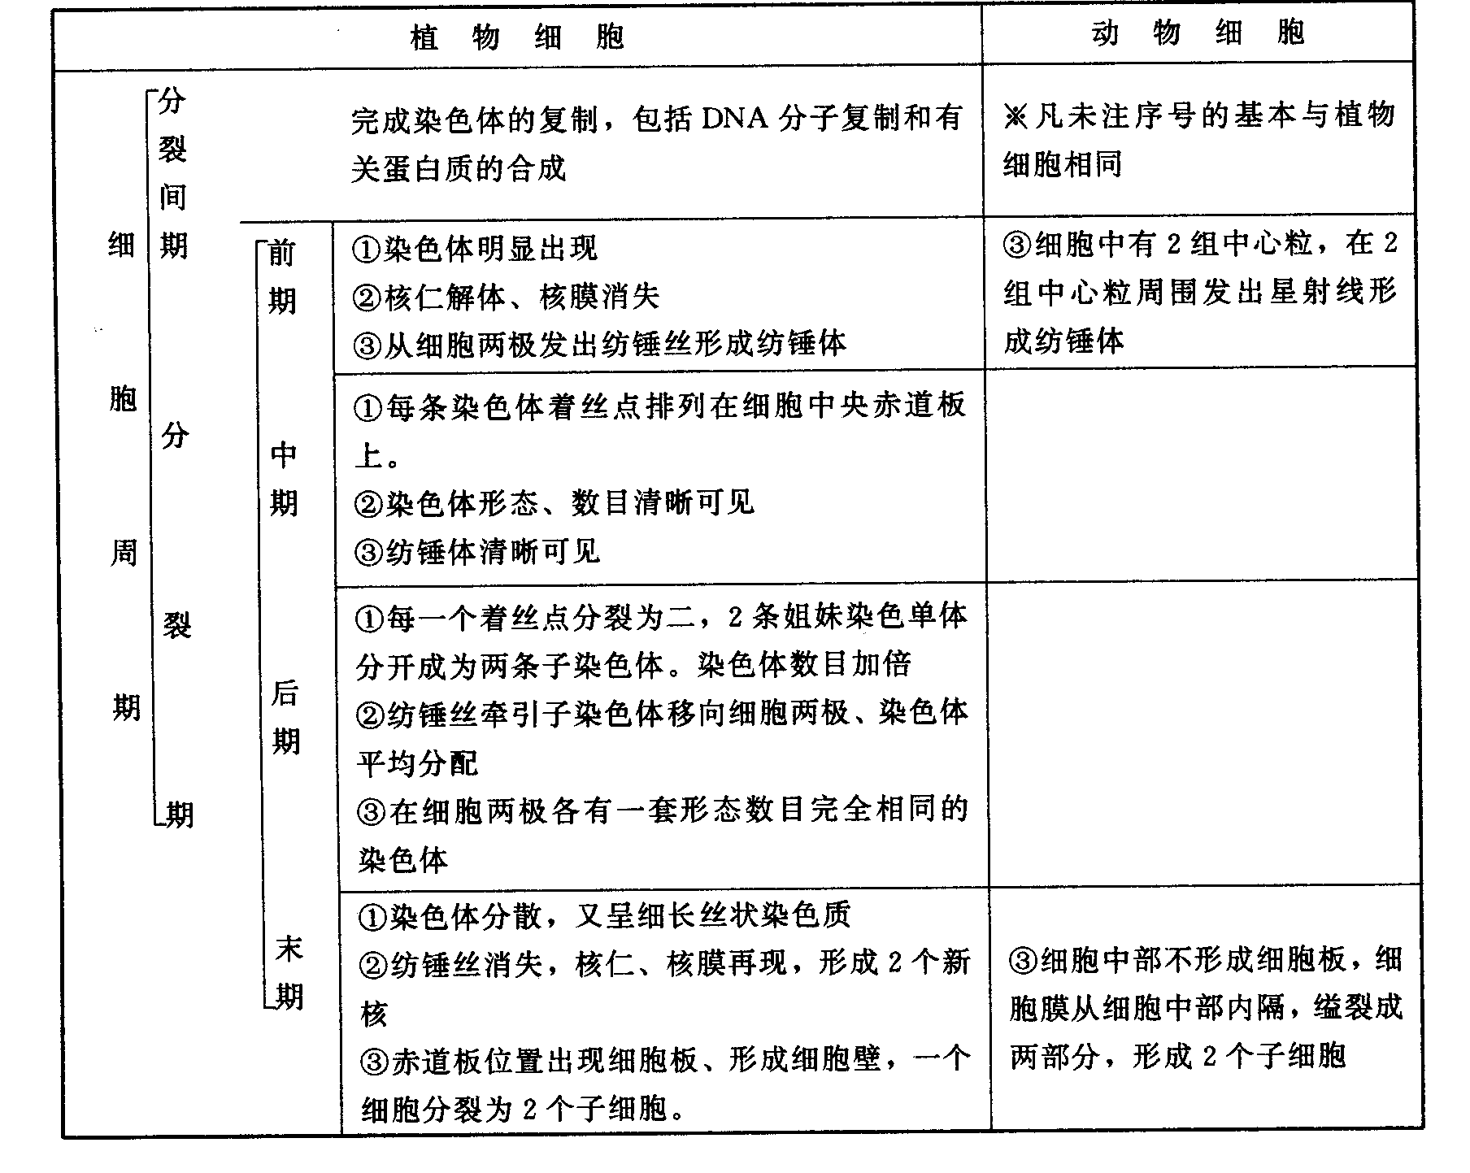
①由于染色体的复制和均分，使新子细胞具有相同数目、形态的染色体，保证每一种生物体细胞染色体数目的恒定性（如人体细胞有46条染色体，果蝇体细胞有8条染色体，豌豆有14条染色体等）。
②由于染色体的复制和均分，使子细胞获得与亲代细胞同样的遗传物质，保证每一种生物亲子代之间遗传性状的稳定性（例如，用扦插繁殖的月季花其花色与亲本的一样……）。
4.无丝分裂：
细胞无丝分裂的过程比较简单，要让学生明白简单在哪里？
①分裂过程中没有出现纺锤丝，故名无丝分裂；②没有出现染色体的变化，不等于染色体没有变化，实质上遗传物质也是要进行复制的。
5．减数分裂：
只需强调两点①减数分裂是一种特殊方式的有丝分裂；
②与有性生殖细胞的形成有关。
6.学完有丝分裂，需做好总结复习工作。
①指导学生填表。从有丝分裂过程和特点，细胞核、质变化，染色体行为变化，染色体数，染色单体数，DNA分子数变化等方面填写（见下表）。
- 选做一些典型题（包括书后复习题），训练学生应用能力，识图和绘图能力。
- 做好有丝分裂实验的预习工作。
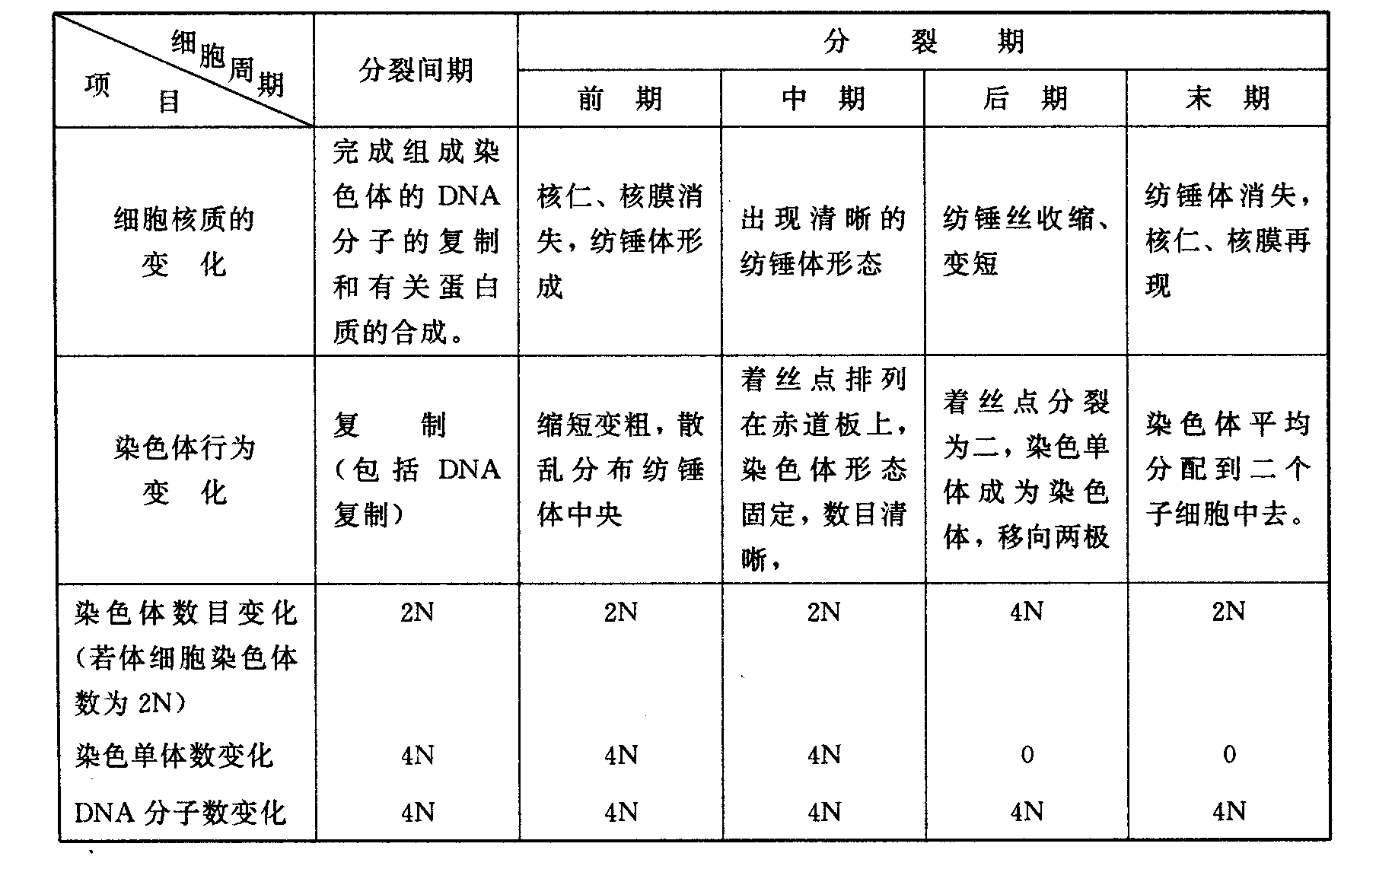
四、第三、四课时（实验课，最好两节课连排）：
【实验一，观察植物细胞的有丝分裂】
1．观察植物细胞的有丝分裂是学生学习高中生物学接触的第一个实验。教师认真指导实验并严格要求学生做好实验具有重要意义。它能为学生进行后面实验培养良好的实验习惯和科学态度奠定基础。通过实验还可以进一步激发学生学习高中生物学的兴趣。
2．做好学生实验的关键是学生必须认真做好实验预习，明确实验目的，了解实验原理，熟知操作步骤方法，必要时，可布置学生完成实验预习报告。下面是该实验预习报告的详细内容，教师可用作参考或有选择地使用。
3．观察植物细胞的有丝分裂实验的预习报告，主要列出一系列问题，要求学生答出，以达到预习的目的。这些问题主要是：
（1）本实验要达到什么样的目的？
（2）如何培养洋葱的根尖？（要求实验前几天按要求实际操作，培养出洋葱的根尖。）
（3）为什么要选用根长l～5厘米的根？
（4）实验中为什么要把2～3毫米的洋葱根尖放入盐酸中10～15分钟？
（5）解离后的根尖为什么要用清水漂洗？
（6）漂洗后用龙胆紫溶液染色的目的是什么？
（7）制作临时装片时，在盖玻片上再加一片载玻片后，为什么要用手指轻轻地压载玻片？
（8）应按什么样的顺序来操作显微镜和进行观察？
（9）洋葱根尖的分生区细胞有什么特点？
（10）在视野中如果找不全有丝分裂的各个时期，此时应该怎么做？
4．在学生充分做好实验预习的基础上，按下表列出的内容，指导学生进行实验操作和分析思考有关的实验原理。

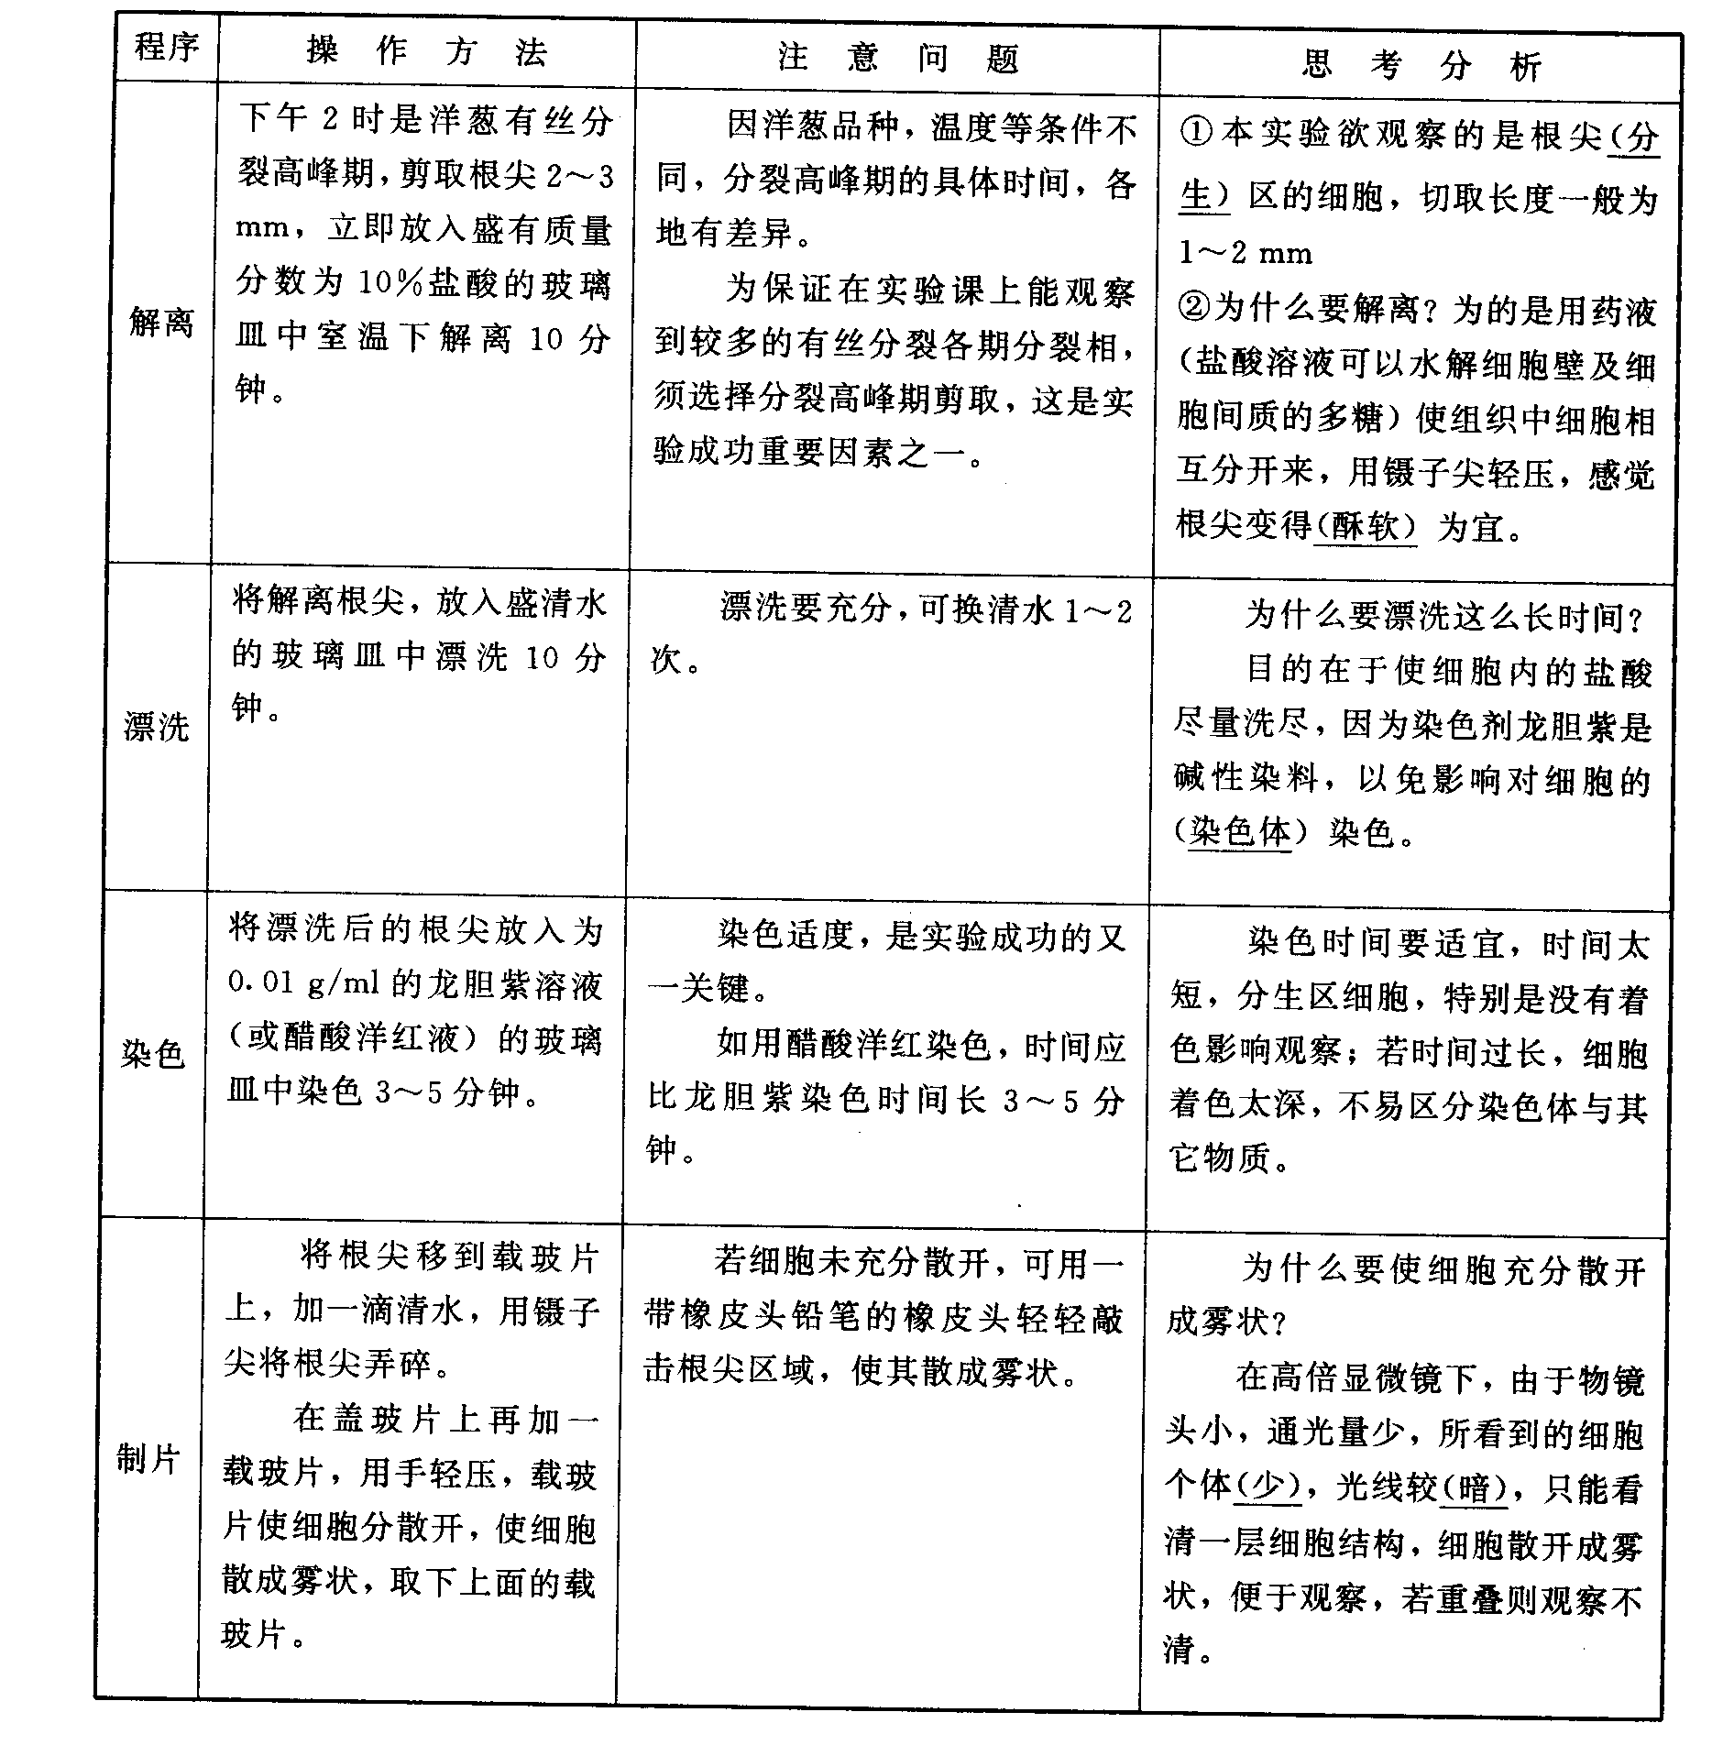
5．实验中，可将植物细胞有丝分裂的各个时期的固定装片，以及与蛔虫受精卵有丝分裂的固定装片，放在示范镜下，让学生轮流去观察。有条件的学校，可将上述固定装片发给学生，让他们自己去观察，并对照自己制作的！临时装片，以使实验效果更好。
6．实验后要求学生认真填写实验报告或完成实骏作业。此项要求完成后，如时间允许应该结合实验预习报告中提出的问题，让学生进一步明确实验的目的、方法步骤和原理。还可提出新的问题让学生思考，如；
（1）在实验中观察到的细胞，处于哪个时期的细胞比较多？为什么？
（2）如果观察的某时期细胞位于视野的右上方，此时如何移动装片才能使该细胞的物像移至视野的中央？
五、本课题教学应注意的问题：
1．注意让学生把握有丝分裂最根本特征。
细胞分裂是生物体生长、发育、繁殖的基础，是生物特有的生命现象。生物的生长发育主要通过有丝分裂增殖体细胞的数目。
有丝分裂知识又是学习后面章节如细胞的减数分裂、生物生殖和发育、遗传基本规律的知识基础，因此要扎实抓好细胞有丝分裂基础知识教学。抓住染色体“复制、均分”的特点和染色质一染色体规律性变化，使学生理解和掌握有丝分裂各期的特点和最重要的特征：保持亲子代体细胞中染色体数目恒定。
2．注意以动态观点讲授细胞有丝分裂。
讲授细胞有丝分裂，必须借助于直视手段，使用挂图、投影、剪贴图或手绘板图等，目的是让学生理解和掌握细胞周期概念和各分裂期、分裂问期的特点。应强调，有丝分裂是连续变化的动态过程，各期之间并没有明显的界限。同时应注意先讲清楚有丝分裂过程中细胞内染色体、纺锤体如何变化的科学事实，最后由学生来总结概括细胞有丝分裂的概念、特征和意义等。这样做，有利于学生学会用辩证和发展变化的观点分析和认识事物，懂得如何获取知识，从而提高学习效果。
3．做实验要讲求实事求是。
观察植物细胞有丝分裂实验属于验证性实验。目的在于通过学生自己动手学会制作临时装片，并在自己制作的装片里看到细胞有丝分裂的图像，以巩固所学的书本知识。由于学生第一次做这样的实验，不能期望他们做得很成功、很清晰。教师要讲清楚显微镜下观察的细胞分裂相特点与课本上模式图是有差距的。如果能够在自己的片子里看到细胞有丝分裂的典型特征，并会判断该细胞所处的时期，就算达到实验基本要求。
小资料
一、细胞器的分配问题：
细胞的有丝分裂中，细胞核内染色体的“复制和均分”，从而使亲子代体细胞保持染色体数目恒定。那么，有丝分裂细胞质中的细胞器又是如何分配呢？
实验证明：细胞分裂成两个子细胞时，不仅获得了成套染色体，也获得了细胞中的各种细胞器。子细胞获得的细胞器，只能通过原有的细胞分裂增生，它们不能在细胞质中重新产生。
例如，线粒体在细胞分裂时也分裂一次，子细胞就得到一份线粒体。高尔基体和内质网是在细胞分裂时，破成碎片或小泡，再分别进入子细胞中。
各种细胞器的增生，都是在细胞分裂之前的间期发生的。细胞器在子细胞中的分配不是平均的。
二、细胞固定和固定液：
观察植物细胞有丝分裂常用洋葱根尖做实验材料。为保证实验时能观察到较多的有丝分裂各期的分裂相，必须在根尖细胞处在分裂高峰时剪取。但往往实验课时间与分裂高峰期不合，如分裂相很少，必然影响观察效果。为此，可将处于分裂高峰时的新鲜洋葱根尖进行固定处理，留待实验时随时使用。
固定液的种类很多，制作洋葱根尖细胞分裂装片，使用的是卡诺固定液。配方是：3份95％酒精与1份冰醋酸配制而成。把根尖投入盛有固定液的容器内，盖上盖子固定12～24小时，然后从固定液中取出，用90％酒精漂洗，最后放入70％酒精中保存，备用。
根尖固定时，固定液可迅速杀死细胞，并保持细胞不变形，维持生活时的状态。
三、碱性染料：
碱性染料的显色基团含有阳离子或本身为阳离子，能与组织或细胞中呈酸性的结构（如细胞核）发生化学结合或吸附作用，使其染上一定颜色的染料。常用于植物细胞核染色的碱性染料有：龙胆紫洋红等。
龙胆紫溶液的配制：将0．5克龙胆紫溶解在100毫升，2％醋酸溶液中配制成0．5％龙胆紫溶液。
醋酸洋红溶液的配制：将1克洋红与100毫升冰醋酸混合后煮沸，煮时可加锈铁钉一枚，略具铁质的1％醋酸洋红染液能增强染色效果。

